Nome: Deisy Regina, RA: 816122602

Laís Pereira, RA: 818143870

1. Seus dados constituem-se de uma Série Temporal? Justifique sua resposta.

Os dados constituem uma série temporal da taxa Di desde 1994 até o presente momento sendo assim eles são organizados em variáveis que se ordenam em relação ao tempo.

1. O que é estacionariedade? Seus dados são estacionários? Implemente o teste de Dick Fuller para estacionariedade e interprete os resultados.

Uma série é considerada estocástica ou estacionária se ela flutuar em relação média e a sua variância for constante ao longo do tempo, todos as suas variáveis tem mesma possibilidade de acontecer a um dado momento no tempo.

No teste de Dick Fuller, visto iremos rejeitar hipótese nula se o P-valor for inferior 5% de insignificância, o teste deu que de e o p- valor é 0,9% ou seja com rejeitamos a hipótese quando que ela é serie estacionaria cometendo um erro do tipo 1.

Entretendo, O DIFT deu 2 e -2 abaixo da estatística teste -2,64 a 3,42 se DIFT for menor estatística teste rejeita é hipótese nula sendo assim é uma serie estacionária.

1. Apresente os gráficos da Função de Correlação – FAC e Função de Correlação Parcial – FAC-P. Há indicação de sazonalidade nos dados? Justifique sua resposta

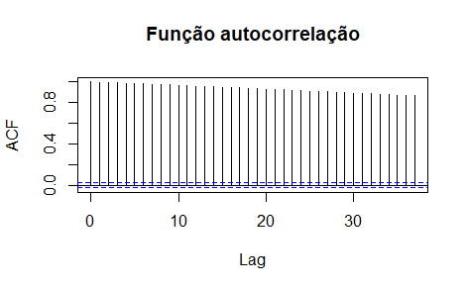

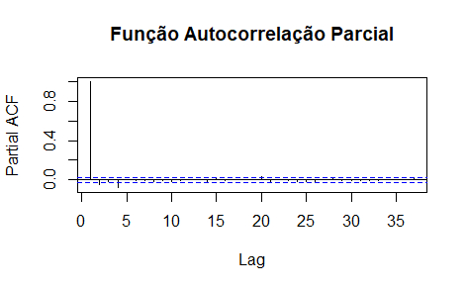

Fac - A função de autocorrelação é o gráfico da autocorrelação contra a defasagem. A função de autocorrelação permitirá identificar a ordem de um processo MA (médias móveis), visto isso, apesar da Fac apresentar leve decaimento exponencial isso não é suficiente para indicar tendência visto que os fatores variam para zero. Para que modelo seja considerado deverá ter ruído branco, vide que a Fac –P no processo demostra a tendência, ou seja, o que o ”y” do passado esta influenciando nos dados do presente dessa forma, ela é demostrada pelo decaimento exponencial, visto no gráfico não tem decaimento pois esta tende a zero o gráfico não apresenta sazonalidade.

1. Observando o gráfico FAC e FAC-P, qual a ordem sugerida para:
2. Um processo autorregressivo (AR)

AR1 <- arima(Taxa_Di,order = c(0,0,1))

AR2 <- arima(Taxa_Di,order = c(0,0,2))

b. Um processo de médias móveis (MA)

MA1 <- arima(Taxa_Di, order = c(0,0,1))

> MA2 <- arima(Taxa_Di, order = c(0,0,2))

> MA3 <- arima(Taxa_Di, order = c(0,0,3))

> MA4 <- arima(Taxa_Di, order = c(0,0,4))

> MA5 <- arima(Taxa_Di, order = c(0,0,5))

> MA6 <- arima(Taxa_Di, order = c(0,0,6))

> MA7 <- arima(Taxa_Di, order = c(0,0,7))

> MA8 <- arima(Taxa_Di, order = c(0,0,8))

> MA9 <- arima(Taxa_Di, order = c(0,0,9))

c. Um processo autorregressivo de médias móveis (ARMA)

ARMA21 <- arima(Taxa_Di, order = c(2,0,1))

> ARMA22 <- arima(Taxa_Di, order = c(2,0,2))

> ARMA23 <- arima(Taxa_Di, order = c(2,0,3))

> ARMA24 <- arima(Taxa_Di, order = c(2,0,4))

> ARMA25 <- arima(Taxa_Di, order = c(2,0,5))

> ARMA26 <- arima(Taxa_Di, order = c(2,0,6))

> ARMA27 <- arima(Taxa_Di, order = c(2,0,7))

> ARMA28 <- arima(Taxa_Di, order = c(2,0,8))

> ARMA29 <- arima(Taxa_Di, order = c(2,0,9))

1. Quais combinações de modelos AR, MA e ARMA devem ser estimados seguindo a FAC e a FAC-P?

Arma (0,5), Arma (5,10), Arma (10,15), Arma(15,20) Arma(20,25), Arma (25,30), Arma (30,35).

Ar(0,10), AR (10,20), AR (20,30)

estimacoes <- list(AR1, AR2, MA1, MA2, MA3, MA4, MA5, MA6, MA7, MA8, MA9,

ARMA11,ARMA12, ARMA13, ARMA14,ARMA15, ARMA16,ARMA17,ARMA18,ARMA19,

ARMA21,ARMA22,ARMA23,ARMA24,ARMA25,ARMA26,ARMA27,ARMA28,ARMA29)

Se olharmos os dados parece que temos um Fac – P - Fac Arma (5,5) e Fac Arma (10,10) - visto que temos a defasagem no gráfico, o eixo vertical indica a autocorrelação e o horizontal a defasagem. A linha tracejada azul indica onde é significativamente diferente de zero. Como é possível ver na imagem, praticamente todos os valores ACF estão dentro do limite da linha tracejada azul. Ou seja, autocorrelação igual à zero, indicando que a série é aleatória.

1. O que são Critérios de Informação AIC e BIC? Estime os modelos sugeridos no item 5 e extraia os seus valores AIC e BIC. Não é necessário apresentar os resultados das estimações, apenas dos Critérios de Informação indicados.

O critério de informação é forma de encontrar o melhor parâmetro para o modelo, visto que cada parâmetro adicional diminuiria assim a possibilidade de erro. No modelo menor AIC e BIC, seria o Arma (5,25) desmentindo a Fac –P e a Fac.

> sapply(estimacoes, AIC)

[1] 8777.165 8760.493 33333.774 27285.125 23065.644 20123.344 17970.769

[8] 16428.764 15206.574 14296.874 13530.210 8761.047 8762.149 8719.518

[15] 8721.480 8722.914 8724.568 8723.846 8725.343 8725.533 8756.043

[22] 8739.381 8721.479 8723.299 8719.594 8726.631 8726.281 8727.840

[29] 8728.166

> sapply(estimacoes, BIC)

[1] 8797.302 8787.343 33353.911 27311.975 23099.207 20163.620 18017.757

[8] 16482.464 15266.987 14364.000 13604.048 8787.898 8795.712 8759.793

[15] 8768.469 8776.615 8784.981 8790.972 8799.182 8806.084 8789.606

[22] 8779.656 8768.467 8777.000 8780.008 8793.757 8800.119 8808.391

[29] 8815.429

1. De acordo com item 6, qual seria o melhor modelo para se estimar os dados apresentados? Apresente o modelo seguindo sua formulação.

Será considerado o melhor modelo aquele que tiver menor parâmetro e minimizar a variância dos erros, sendo assim este será o Arma (5,25)

Y= ct + 0t

1. Interprete o melhor modelo considerando a defasagem temporal e os parâmetros estimados.

Considerando a defasagem de Fac –P (5,5) e Fac (10,10) e o melhor modelo pelo Aic e Bic seria dos parâmetros tendo Arma (5,25) e que a série não teria sazonalidade. Desse modelo empírico seria a equação da regressão de

Taxa DI = a.5 + β.ARMA25 +E.

Onde o Taxa DI é explicado pelo alfa de arma 5(defasagem) e será interceptada por Beta 25 e 5 mais o erro.